作业1 Qt编程基础

内容：在Deepin操作系统Qt Creator开发环境中设计一个QWidget类型的组件。设置窗口大小为400X300分辨率，主窗口中放置标签（Label）和按钮（Button）两个对象（Object），参考样例放置于窗口中间位置，并输入相应的文字，字体格式可自行定义，要求实现点击按钮关闭窗口的功能。

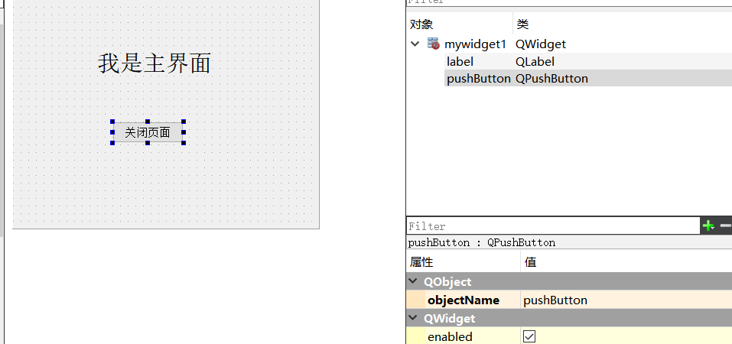

解答:

1. 新建Qt工程文件

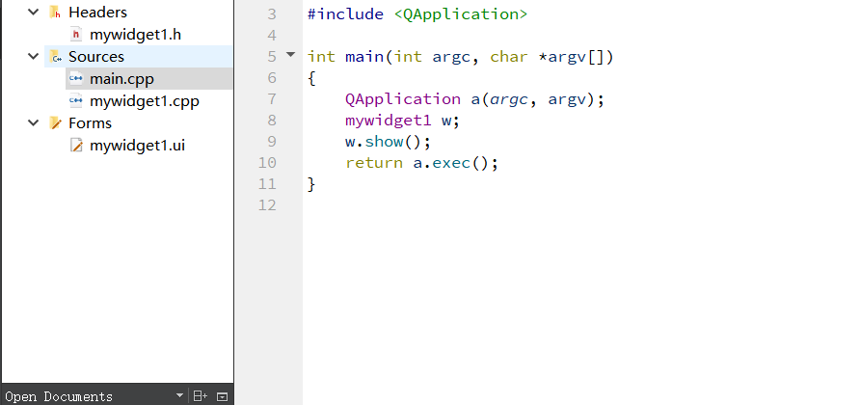

图1 Qt工程文件框架图

1. \*.ui文件中的QWidget对象进行分辨率（geometry参数）的设置

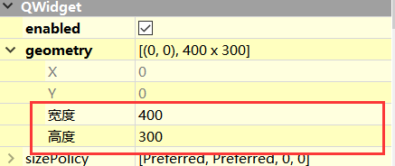

图2 QWidget几何参数设置

1. 添加label和push button两个控件，并分别增加文字，修改（重命名）两个对象的名称

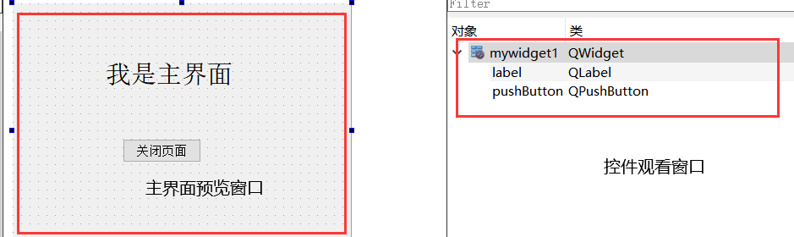

图3 添加控件并修改文字

1. 添加QPushButton对象的相应代码。

利用转到槽

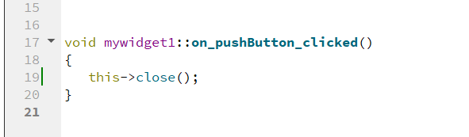

1. 项目测试

通过构建（Build）检查是否存在error或者warning，在通过构建后点击运行按钮进行测试，经验证实现了点击按钮关闭窗口的功能。

